FATEC – FACULADE DE TECNOLOGIA DE SOROCABA

Análise e Desenvolvimento de Sistemas

Documento do Sistema

Classificados Fatec

Dados do Grupo:

[Aline Karen Ines Herculano](https://github.com/Edssaac) - 0030482021005

[Caíque Oliveira Silva](https://github.com/Edssaac) - 0030482021015

[Edson Isaac José Francisco](https://github.com/Edssaac) - 0030482021020

[Lucas Henrique Cardoso Da Aparecida](https://github.com/Edssaac) - 0030482021009

[Nicole Baraldi Dos Santos](https://github.com/Edssaac) – 0030482021025

Sorocaba/SP

2021

Sumário

1 Introdução 2

1.1 Lista de requisitos 2

1.2 TABELA DE REQUISITOS SUPLEMENTARES 4

1.2.1 Critérios Objetivos de Aprovação dos requisitos 5

2 Dependências entre requisitos 5

3 Diagramas de Casos de Usos 6

3.1 Diagramas de Casos de Usos 6

3.2 Descrição dos Caso de Usos 7

4 Modelo Conceitual 11

4.1 Tabela de Operações de Manutenção 11

4.2 Tabela de Operações de Consulta 12

5 Cronograma de Execução 12

5.1 Ciclos Iterativos 12

5.2 Cronograma 12

**Histórico de revisão**

|  |  |  |  |  |
| --- | --- | --- | --- | --- |
| **Data** | **Versão** | **Descrição** | **Elaboração** | **Aprovação** |
| 05/12/21 | 1.0 | Classificados Fatec | Escritores da Liberdade | Escritores da Liberdade |
|  |  |  |  |  |
|  |  |  |  |  |

Localização do GitHub: https://github.com/Edssaac/ProjetoESII

**Localização do Figma:**

<https://www.figma.com/proto/HHWKce5my2kNvi295EMD3k/ClassFatec?node-id=1%3A2&starting-point-node-id=1%3A2&scaling=scale-down&classId=f77818b2-57f3-4085-ac93-400c1cf835ca&assignmentId=ca9d3eea-eb19-4a60-9603-3b42d739b7ee&submissionId=cce94151-32cd-af0f-23bf-9d834ded0126>

Localização do Documento: https://github.com/Edssaac/ProjetoESII

# Introdução

Classificados são uma forma de publicidade comum em jornais, revistas e Internet. Essa versão, exclusiva da Fatec, tem como objetivo permitir que os alunos possam vender seus livros e materiais de estudo que já não usam mais, e a possibilidade de trabalharem como monitores das matérias que possuem experiência, podendo cobrar uma taxa ou não.

O nosso Projeto tem como Tema Classificados, ou seja, uma forma de publicidade comum em jornais, revistas e Internet para que o(s) leitor(s) possam anunciar, mediante pagamento, um produto ou atividade para vender.

## Lista de requisitos

|  |  |  |  |  |  |
| --- | --- | --- | --- | --- | --- |
| F1 – Cadastrar anúncios de monitorias e/ou produtos. | | **Oculto ( )** | | | |
| Descrição | | Permite o usuário de cadastrar anúncios de algo que ele esteja vendendo ou alguma monitoria que ele está oferecendo para que outros alunos que estejam interessados possam contratar ou comprar o que está sendo anunciado. | | | |
| Fornecedor | | **Sistema** | | | |
| Aprovado? | | **Sim – Critério 2,3,4,5,7,8** | | | |
| Aprovado por | | **Caique** | | | |
| **Requisitos Não Funcionais** | | | | | |
| **Nome** | **Restrição** | | **Categoria** | **Desejável** | **Permanente** |
| NF 1.1 |  | | Interface | **( )** | **(x)** |
|  |  |  |  |  |  |

|  |  |  |  |  |  |
| --- | --- | --- | --- | --- | --- |
| F2 – Filtrar preferências e listar anúncios já criados. | | **Oculto ( )** | | | |
| Descrição | | Permite o usuário de filtrar os anúncios a partir de suas preferências, quando ele selecionar um filtro, serão listados os Anúncios criados correspondentes ao filtro selecionado. | | | |
| Fornecedor | | **Sistema** | | | |
| Aprovado? | | **Sim – Critério 2,3,4,7,8** | | | |
| Aprovado por | | **Caique** | | | |
| **Requisitos Não Funcionais** | | | | | |
| **Nome** | **Restrição** | | **Categoria** | **Desejável** | **Permanente** |
| NF 1.1 |  | | Interface | **( )** | **(x)** |
|  |  |  |  |  |  |

|  |  |  |  |  |  |
| --- | --- | --- | --- | --- | --- |
| F3 – Listar recomendações de anúncios conforme o perfil do usuário | | **Oculto ( )** | | | |
| Descrição | | Lista anúncios recomendados ao usuário baseado no histórico de anúncios vistos por ele, seja de produto ou monitoria. | | | |
| Fornecedor | | **Sistema** | | | |
| Aprovado? | | **Sim – Critério 2,3,4,7,8** | | | |
| Aprovado por | | **Caique** | | | |
| **Requisitos Não Funcionais** | | | | | |
| **Nome** | **Restrição** | | **Categoria** | **Desejável** | **Permanente** |
| NF 1.1 |  | | Interface | **( )** | **(x)** |
|  |  |  |  |  |  |
| F4 – Emitir solicitações de novos anúncios específicados pelo usuário. | | **Oculto ( )** | | | |
| Descrição | | Permite o usuário de anunciar solicitando algo que ele precisa que ainda não tenha sido anunciado por outro usuário | | | |
| Fornecedor | | **Sistema** | | | |
| Aprovado? | | **Sim – Critério 2,3,4,5,6,7,8** | | | |
| Aprovado por | | **Caique** | | | |
| **Requisitos Não Funcionais** | | | | | |
| **Nome** | **Restrição** | | **Categoria** | **Desejável** | **Permanente** |
| NF 1.1 |  | | Interface | **( )** | **(x)** |
|  |  |  |  |  |  |
| F5 – Emitir notificações de novos anúncios que forem anunciados por um usuário ou sobre algum assunto que ele siga. | | **Oculto ( )** | | | |
| Descrição | | O usuário poderá seguir algum vendedor/monitor específico ou então algum derivado assunto, e quando for feito um novo anúncio sobre esse assunto ou desse vendedor/monitor que ele segue, ele será notificado. | | | |
| Fornecedor | | **Sistema** | | | |
| Aprovado? | | **Sim – Critério 2,3,4,5,6,7,8** | | | |
| Aprovado por | | **Caique** | | | |
| **Requisitos Não Funcionais** | | | | | |
| **Nome** | **Restrição** | | **Categoria** | **Desejável** | **Permanente** |
| NF 1.1 |  | | Interface | **( )** | **(x)** |
|  |  |  |  |  |  |
| F6 – Exibir visualização individual do anúncio que o usuário interagir | | **Oculto ( )** | | | |
| Descrição | | Uma vez em que o usuário clicar num anúncio na tela de listagem, ele deve ser encaminhado para uma tela contendo apenas as informações deste único anúncio em que ele clicou. | | | |
| Fornecedor | | **Sistema** | | | |
| Aprovado? | | **Sim – Critérios 1,2,3,4, 6, 7, 8** | | | |
| Aprovado por | | **Edson** | | | |
| **Requisitos Não Funcionais** | | | | | |
| **Nome** | **Restrição** | | **Categoria** | **Desejável** | **Permanente** |
| NF 1.1 |  | | Interface | **( )** | **(x)** |
|  |  |  |  |  |  |
| F7 – Salvar em PDF um anúncio que o usuário se interesse. | | **Oculto ( )** | | | |
| Descrição | | Na tela de exibição individual do anúncio escolhido pelo usuário, ele tem a opção de clicar em um botão que gera um PDF que ele poderá estar salvando em seu dispositivo e compartilhando se desejável. | | | |
| Fornecedor | | **Sistema** | | | |
| Aprovado? | | **Sim – Critérios 1,2,3,4, 5, 6, 7, 8** | | | |
| Aprovado por | | **Edson** | | | |
| **Requisitos Não Funcionais** | | | | | |
| **Nome** | **Restrição** | | **Categoria** | **Desejável** | **Permanente** |
| NF 1.1 |  | | Interface | **( )** | **(x)** |
|  |  |  |  |  |  |
| F8 – Registrar dúvidas e comentários dos usuários nos anúncios. | | **Oculto ( )** | | | |
| Descrição | | Na tela de exibição individual do anúncio, os usuários terão uma sessão de comentários para exporem suas experiencias com os outros usuários, e uma sessão de dúvidas, para que possam obter com o anunciante informações de um produto/monitoria que desejam obter. | | | |
| Fornecedor | | **Sistema** | | | |
| Aprovado? | | **Sim – Critérios 2,3,4,5,6,7,8** | | | |
| Aprovado por | | **Edson** | | | |
| **Requisitos Não Funcionais** | | | | | |
| **Nome** | **Restrição** | | **Categoria** | **Desejável** | **Permanente** |
| NF 1.1 |  | | Interface | **( )** | **(x)** |
|  |  |  |  |  |  |
| F9 – Editar e Excluir anúncios que o usuário desejar. | | **Oculto ( )** | | | |
| Descrição | | O usuário deve ter a opção de editar ou excluir um anúncio da plataforma, desde que ele tenha criado este mesmo anúncio que deseja interagir, senão não deve possuir essas possibilidades. Cada opção deve ser implementada em um botão específico que será encontrado na tela de listagem ao lado do anúncio que estiver disponível ao usuário logado e deve constar também na tela de exibição individual deste anúncio. | | | |
| Fornecedor | | **Sistema** | | | |
| Aprovado? | | **Sim – Critérios 3,4,5,6,8** | | | |
| Aprovado por | | **Edson** | | | |
| **Requisitos Não Funcionais** | | | | | |
| **Nome** | **Restrição** | | **Categoria** | **Desejável** | **Permanente** |
| NF 1.1 |  | | Interface | **( )** | **(x)** |
|  |  |  |  |  |  |

## TABELA DE REQUISITOS SUPLEMENTARES

Abaixo segue tabelas descritivas de requisitos suplementares para o bom funcionamento do sistema.

|  |  |  |  |  |
| --- | --- | --- | --- | --- |
| **Requisitos Suplementares** | | | | |
| **Nome** | **Restrição** | **Categoria** | **Desejável** | **Permanente** |
| S1 Banco de Dados |  | Persistência | **(X)** | **(X)** |
| S2 Interface Web |  | Interface | **(X)** | **(X)** |
| S3 Linguagem de programação |  | Suportabilidade | **(X)** | **(X)** |
| S4 Perfis de Usuário |  | Segurança | **(X)** | **(X)** |
| S5 Ícones |  | Interface | **(X)** | **(X)** |
| S6 Botão de Ajuda |  | Interface | **(X)** | **(X)** |

### Critérios Objetivos de Aprovação dos requisitos

|  |  |
| --- | --- |
| Número | Critério |
| 1 | Possuir identificação única |
| 2 | Estar claro e apropriadamente declarado |
| 3 | Não ser ambíguo |
| 4 | Ser relevante |
| 5 | Ser completo |
| 6 | Estar consistente com os demais requisitos |
| 7 | Ser implementável |
| 8 | Testável e rastreável |

# Dependências entre requisitos

|  |  |  |  |  |  |  |  |  |  |
| --- | --- | --- | --- | --- | --- | --- | --- | --- | --- |
|  | RF001 | RF002 | RF003 | RF004 | RF005 | RF006 | RF007 | RF008 | RF009 |
| RF001 | X |  |  |  |  |  |  |  |  |
| RF002 | X | X |  |  |  |  |  |  |  |
| RF003 | X |  | X |  |  |  |  |  |  |
| RF004 | X |  |  | X |  |  |  |  |  |
| RF005 | X |  |  |  | X |  |  |  |  |
| RF006 | X |  |  |  |  | X |  |  |  |
| RF007 | X | X |  |  |  |  | X |  |  |
| RF008 | X |  |  |  |  |  |  | X |  |
| RF009 | X |  |  |  |  |  |  |  | X |

# Diagramas de Casos de Usos

## Diagramas de Casos de Usos

*Figura 1 – Diagramas de Casos de Usos*

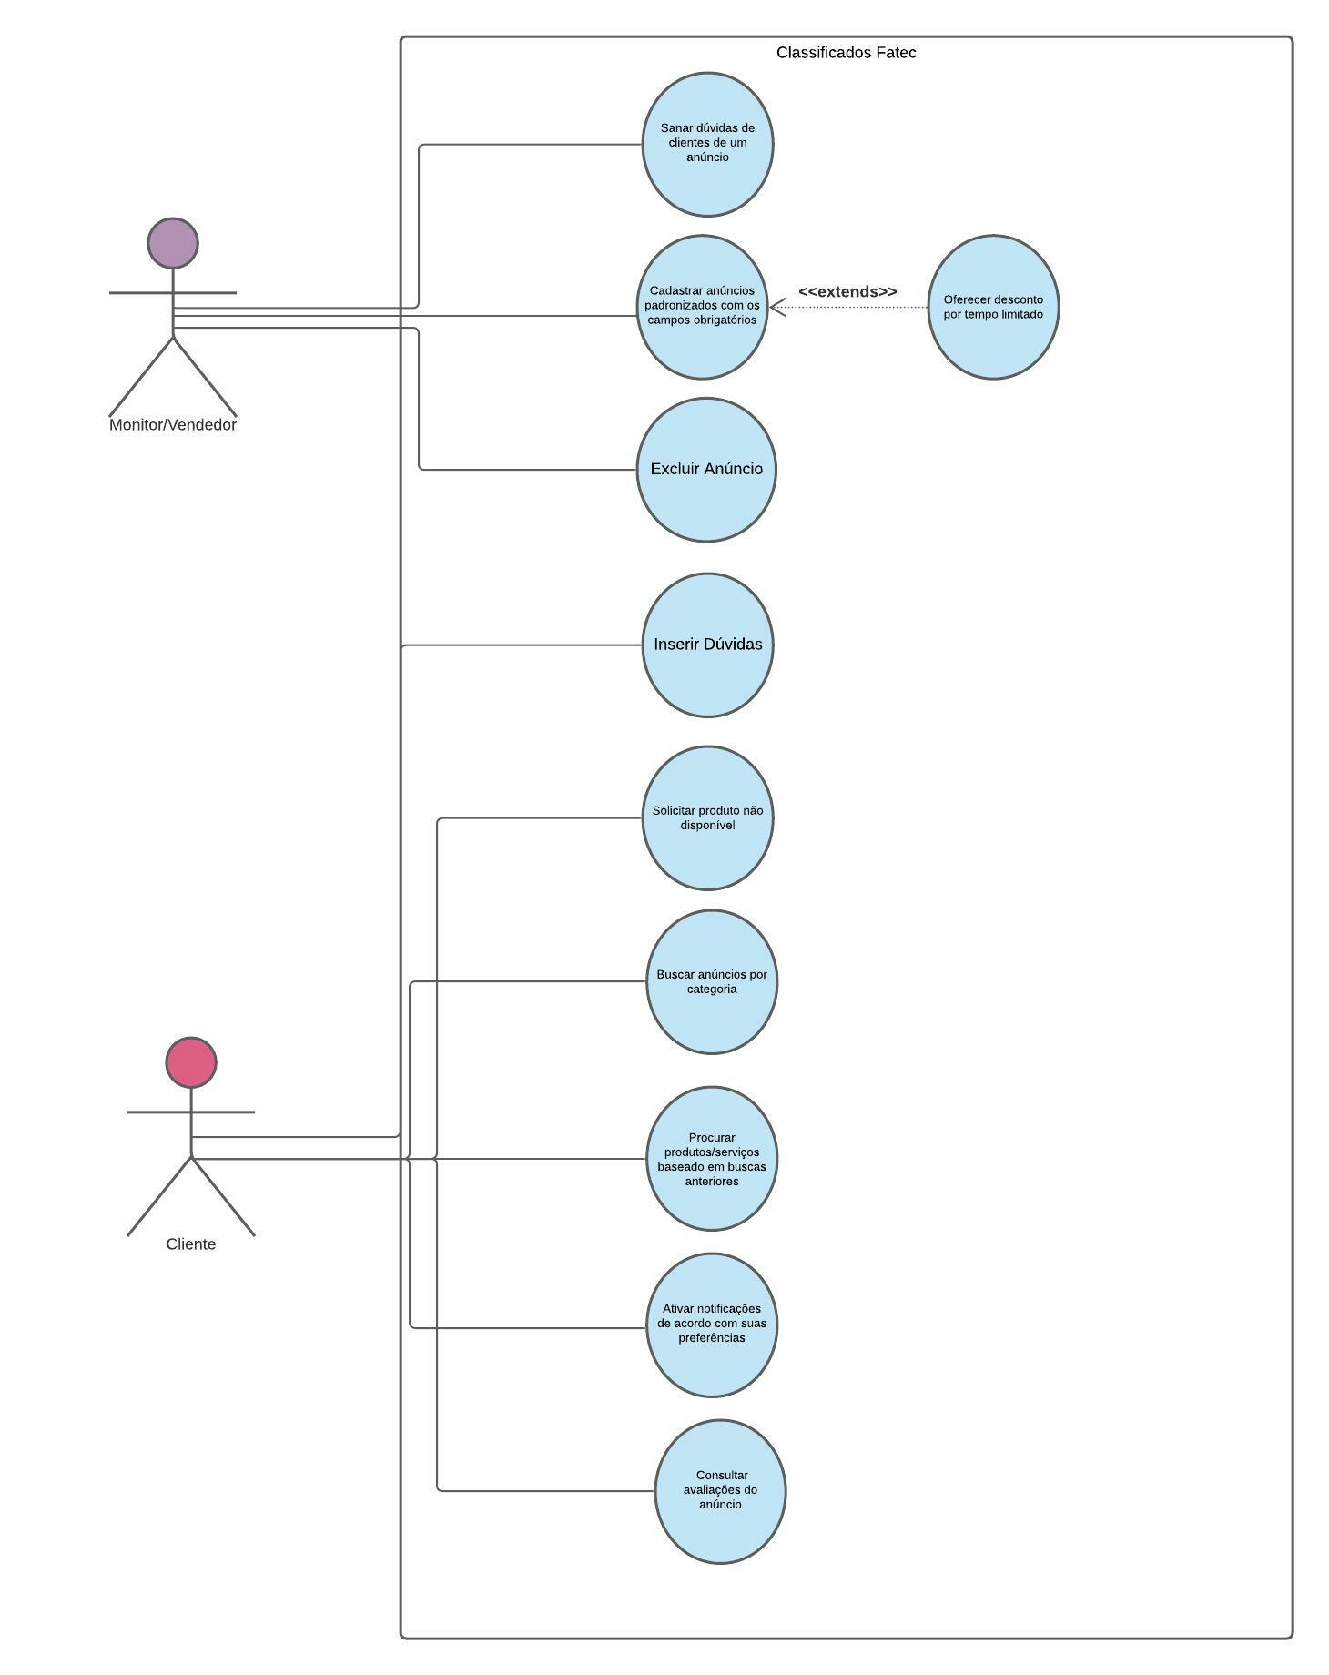

*Fonte: https://lucid.app/lucidchart/ffb59568-f52c-48c5-99d6-6116852cffa8/view?page=0_0&invitationId=inv_505cf5b9-b9f7-4135-ac38-3c3c9272cadd#*

## Descrição dos Caso de Usos

|  |
| --- |
| **Caso de Uso:** Sanar dúvidas de clientes de um anúncio |
| **Atores**: Vendedor - Monitor |
| **Interessados**: - |
| **Pré-condições**: Cliente necessita de um cadastro no site. |
| **Pós-condições**: Dúvida do cliente sanada. |
| **Requisitos Correlacionados**: - |
| **Variações tecnológicas**: As dúvidas poderão ser expressas e respondidas através do contato feito por meio de computador ou celular. |
| **Questões em aberto**: - |
| **Fluxo Principal**:   1. O cliente acessa a sessão de comentários do anúncio. 2. [EV]O cliente expõe sua dúvida através do comentário. 3. [EV]O vendedor/monitor insere a resposta no comentário. |
| **Tratamento de exceções**:  **2a.** O cliente não possui cadastro no site.  **2a.1** [EV]O cliente deve preencher os campos de cadastro no site.  **2a.2** [RS]após cadastrado, retorna o fluxo principal no passo 2. |

|  |
| --- |
| **Caso de Uso:**  Cadastrar anúncio padronizado com os campos obrigatórios. |
| **Atores**: Vendedor – Monitor. |
| **Interessados**: - |
| **Pré-condições**: Possuir cadastro no site. |
| **Pós-condições**: Criação do anúncio |
| **Requisitos Correlacionados**: - |
| **Variações tecnológicas**: Os anúncios poderão ser criados e postados através de um computador ou celular. |
| **Questões em aberto**:   1. O anúncio possui validade? 2. Há descontos ativos? |
| **Fluxo Principal**:   1. [EV] O monitor – vendedor preenche o formulário de cadastro do produto ou serviço. 2. [RS] O anúncio é exibido aos clientes. |
| **Tratamento de exceções**:  **1a.** Ausência de um dos dados obrigatórios do formulário de anúncio.  **1a.1** [EV]monitor – vendedor insere os dados faltantes.  **1a.2** [RS]após a inserção do dado, é retomado o fluxo principal no passo 1. |

|  |
| --- |
| **Caso de Uso:**  Excluir o anúncio. |
| **Atores**: Vendedor – Monitor. |
| **Pré-condições**: Possuir anúncio ativo. |
| **Pós-condições**: Anúncio excluído. |
| **Requisitos Correlacionados**: - |
| **Variações tecnológicas**: A exclusão do anúncio pode ser feita através de computador e/ou celular. |
| **Questões em aberto**: - |
| **Fluxo Principal**:   1. Monitor – Vendedor acessa o anúncio em sua conta. 2. [ES] Acessar a opção de excluir o anúncio. 3. [ES] Exclusão é confirmada pelo usuário. 4. [RS] O anúncio é deletado. |
| **Tratamento de exceções**:  **3a.** Não confirmar a exclusão do anúncio.  **3a.1** [ES]opta-se pelo cancelamento da ação.  **3a.2** [RS] retorna ao anúncio. |

|  |
| --- |
| **Caso de Uso:**  Inserir dúvidas |
| **Atores**: Cliente |
| **Interessados**: - |
| **Pré-condições**: O cliente possuir cadastro no site |
| **Pós-condições**: Exibição da dúvida do cliente. |
| **Requisitos Correlacionados**: - |
| **Variações tecnológicas**: A inserção da dúvida do cliente pode ser feita através da seção de comentários dos anúncios que são disponibilizados através de computador e celular. |
| **Questões em aberto**: - |
| **Fluxo Principal**:   1. O cliente acessa a área de comentários do anúncio desejado. 2. [ES] Posta sua dúvida em relação ao produto ou serviço. 3. O cliente aguarda o retorno do monitor – vendedor. |
| **Tratamento de exceções**: - |

|  |
| --- |
| **Caso de Uso:**  Consultar avaliações do anúncio |
| **Atores**: Monitor/Vendedor/Cliente |
| **Interessados**: - Monitor/Vendedor/Clientes |
| **Pré-condições**: Deve existir pelo menos uma avaliação no anúncio. |
| **Pós-condições**: Exibição das avaliações do anúncio. |
| **Requisitos Correlacionados**: - |
| **Variações tecnológicas**: Não é necessário possuir uma conta para poder ter acesso as avaliações do anúncio. |
| **Questões em aberto**: - |
| **Fluxo Principal**:   1. O interessado acessa a área de comentários do anúncio desejado. 2. Verifica as avaliações, se existirem. |
| **Tratamento de exceções**:  **2a -** Não existir avaliações.  **2a1** [RS] Sistema exibe o campo em branco. |

|  |
| --- |
| **Caso de uso:** Ativar notificações de acordo com suas preferências |
| **Atores:** Cliente |
| **Interessados:** - |
| **Pré-condições:** Possuir cadastro no site. |
| **Pós-condições:** Receber as notificações. |
| **Requisitos correlacionados:** - |
| **Variações Tecnológicas:** A ativação das notificações de acordo com a preferência do cliente pode ser inserida através de computador e celular. |
| **Questões em aberto:**  1. Há um limite de preferencias? |
| **Fluxo Principal**   1. O Cliente acessa a área de anúncios e entra nas configurações dele. 2. O Cliente escolhe as opções que deseja. 3. O Cliente seleciona a opção de salvar as preferências. 4. [EV]O Cliente confirma o salvamento. 5. [RS]O sistema salva as preferências escolhidas**.** |
| **Tratamento de Exceções:**  **3.a** – O Cliente não salva as preferências.  **3.a1** – [EV] O salvamento não ocorre.  **3.a2** – Retorna a página principal. |

|  |
| --- |
| **Caso de Uso:** Buscar anúncios por categoria |
| **Atores**: Cliente |
| **Interessados**: - |
| **Pré-condições**: Cliente necessita de um cadastro no site. |
| **Pós-condições**: Cliente recebe os anúncios com a categoria que ele selecionou. |
| **Requisitos Correlacionados**: - |
| **Variações tecnológicas**: |
| **Questões em aberto**: - |
| **Fluxo Principal**:   1. Usuário acessa a área de pesquisas 2. [EV] Usuário seleciona a categoria que ele deseja 3. [RS] Anúncios daquela categoria selecionada são apresentados. 4. Usuário procura um anúncio que ele deseja seguindo aquela categoria. |
| **Tratamento de exceções**:  **1a.** O cliente não possui cadastro no site.  **1a.1** [EV]O cliente deve preencher os campos de cadastro no site.  **1a.2** [RS]após cadastrado, retorna o fluxo principal no passo 1.  **2a.** Não existe nenhum anúncio relacionado a categoria selecionada.  **2a.1** [RS] é apresentada uma mensagem informando que não existem anúncios relacionados a aquela categoria. |

|  |
| --- |
| **Casos de uso:** Solicitar produto não disponível |
| **Atores:** Cliente |
| **Interessados: -** |
| **Pré-Condições:** Cliente necessita de um cadastro no site. |
| **Pós-Condições:** Requisição de produto é solicitada. |
| **Requisitos Correlacionados: -** |
| **Variações Tecnológicas:** A solicitação de um produto/serviço não disponível pode ser realizada através de um computador e/ou celular. |
| **Questões em Aberto:** Há um limite de requisições por cliente? |
| **Fluxo Principal:**   1. Usuário acessa a parte de solicitação de um produto/serviço. 2. [ES] Usuário preenche os campos obrigatórios do formulário de requisição. 3. [RS] A requisição é exibida para monitores – vendedores. |
| **Tratamento de Exceções:**  **2a.** Ausência de dados obrigatórios no formulário de requisição.  **2a.1** [ES] O usuário preenche os dados restantes do formulário.  **2a.2** [RS] após o preenchimento dos dados restantes, retorna ao fluxo principal no passo 2. |

|  |
| --- |
| **Caso de Uso:** Procurar produtos/serviços baseados em buscas anteriores |
| **Atores**: Cliente |
| **Interessados**: - |
| **Pré-condições**: Ter realizado buscas anteriores logado em seu cadastro. |
| **Pós-condições**: Produtos/serviços sugeridos ao cliente |
| **Requisitos Correlacionados**: - |
| **Variações tecnológicas**: A procura de produtos/serviços baseados em buscas anteriores pode ser feita através de computador ou celular |
| **Questões em aberto**: - |
| **Fluxo Principal**:   1. Cliente procura por serviços/produtos no site da Classificados Fatec; 2. Os serviços/produtos são sugeridos ao cliente de acordo com suas buscas anteriores; |
| **Tratamento de exceções**:  2a. O cliente não fez nenhuma busca anterior  2a.1 Serão sugeridos de acordo com as palavras chaves da busca atual.  **2a.2** [RS]após o surgimento das sugestões, é retomado o fluxo principal no passo 2. |

# Modelo Conceitual

*Figura 2 - Modelo Conceitual*

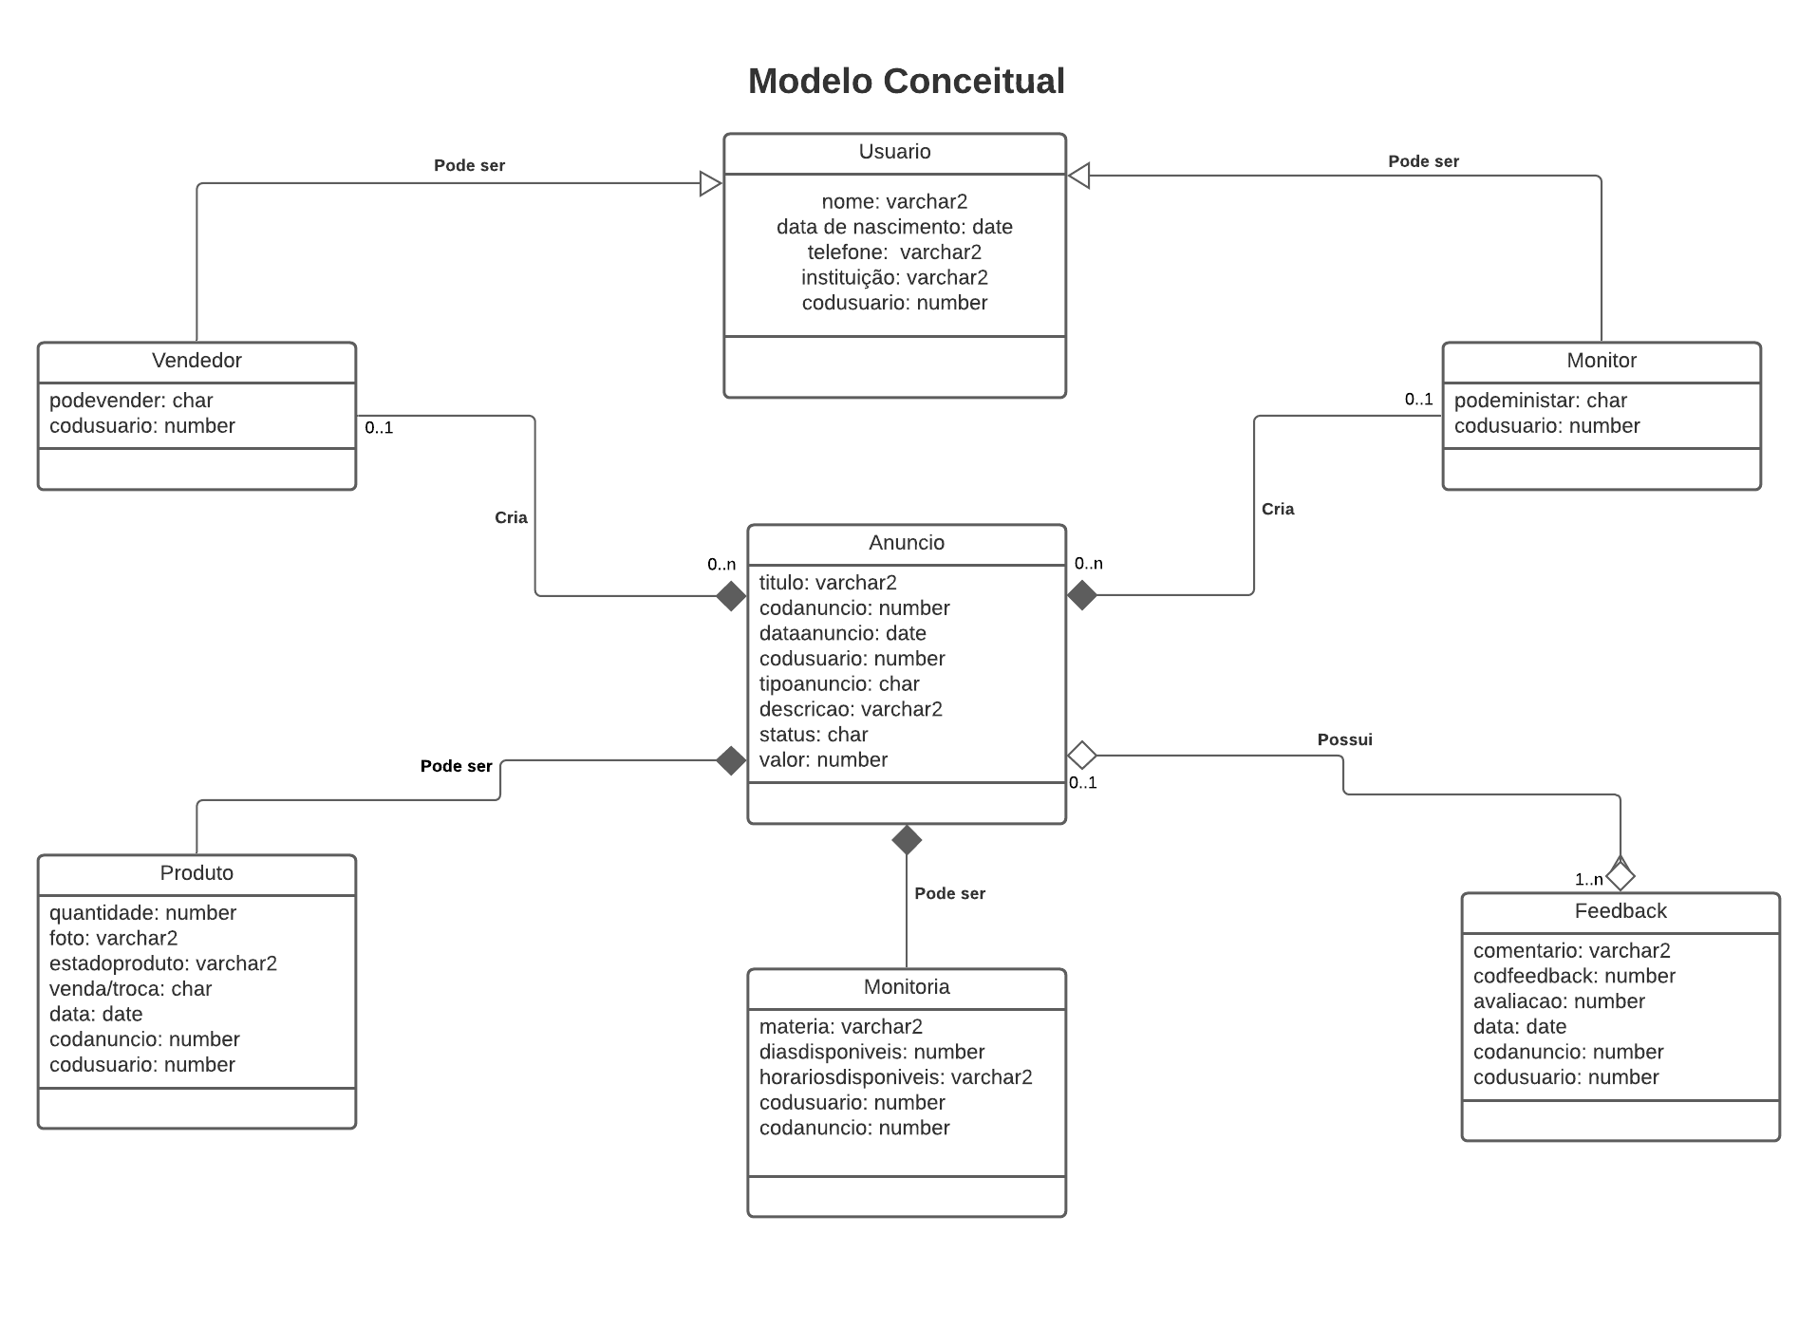

*Fonte:* <https://lucid.app/lucidchart/3b6ca995-4644-4fd8-a472-239a38713c6f/edit?invitationId=inv_00d64d5c-f37c-4319-ac78-b47683608a36&page=0_0>*#*

## Tabela de Operações de Manutenção

|  |  |  |  |  |  |  |
| --- | --- | --- | --- | --- | --- | --- |
| **Conceito** | **I** | **A** | **E** | **C** | **Observação** | **Ref. Cruzadas** |
| Usuário |  |  |  | x |  | RF2, RF3, RF4, RF5. |
| Vendedor | x | x | x | x |  | RF1, RF2. |
| Monitor | x | x | x | x |  | RF1, RF2. |
| Anúncio |  |  | x | x | Só é possível a alteração e exclusão se for feita pelo próprio usuário que o cadastrou. | RF7, RF9. |
| Produto |  |  | x | x | Só é possível a alteração e exclusão se for feita pelo próprio usuário que o cadastrou. | RF8. |
| Monitoria |  |  | x | x | Só é possível a alteração e exclusão se for feita pelo próprio usuário que o cadastrou. | RF8. |
| Feedback |  |  | x | x | Só é possível a alteração e exclusão se for feita pelo próprio usuário que o cadastrou. | RF6, RF8. |

## Tabela de Operações de Consulta

|  |  |
| --- | --- |
| **Nome** | **Referências Cruzadas** |
| Anúncios e/ou Monitorias Cadastrados | RF1. |
| Comentários e/ou Feedback | RF8. |
| Transações realizadas | RF1, RF2, RF3. |
| Produto mais solicitado | RF4, RF5, RF8. |
| Monitoria mais solicitada | RF4, RF5, RF8. |
| Anúncios Ativos ou Inativos | RF1. |

# Cronograma de Execução

## Ciclos Iterativos

|  |  |  |  |  |  |
| --- | --- | --- | --- | --- | --- |
| **Ciclo** | **Casos de uso:** | **Manutenção de Informações** | **Consultas** | **Observações** | **Esforço Estimado** |
| 1 | Sanar dúvidas de clientes em um anúncio (200) | Usuário (100), Vendedor (100), Monitor (100) | Anúncios e/ou Monitorias Cadastrados (10) | - | 510 horas |
| 2 | Cadastrar anúncios padronizados com os campos obrigatórios (300) | Vendedor (100), Monitor (100) | - | - | 500 horas |
| 3 | Excluir anúncio (200) |  | - | - | 200 horas |
| 4 | Inserir dúvidas (200) | Usuário (100) | Anúncios e/ou Monitorias Cadastrados (10) | - | 310 horas |
| 5 | Solicitar produto não disponível (340) | Usuário (100) | - | - | 440 horas |
| 6 | Buscar anúncios por categoria (320) |  | - | - | 320 horas |
| 7 | Procurar produtos/serviços baseados em buscas anteriores (350) |  | Anúncios e/ou Monitorias Cadastrados (10) | - | 360 horas |
| 8 | Ativar notificações de acordo com suas preferências (220) |  | - | - | 220 horas |
| 9 | Consultar avaliações do anúncio (200) | Vendedor (100), Monitor (100) | - | - | 400 horas |
|  |  |  |  | Total | 3.260 horas |

## Cronograma

5 pessoas:

|  |  |  |  |  |  |  |  |
| --- | --- | --- | --- | --- | --- | --- | --- |
| **Dias:** | 1-10 | 11-20 | 21-30 | 31-40 | 41-50 | 51-60 | 61-70 |
| **Ciclo 1** | análise | projeto | implementação | testes |  |  |  |
| **Ciclo 2** |  | análise | projeto | implementação | testes |  |  |
| **Ciclo 3** |  |  | análise | projeto | implementação | testes |  |
| **Ciclo 4** |  |  |  | análise | projeto | Implementação | testes |

|  |  |  |  |  |  |  |  |
| --- | --- | --- | --- | --- | --- | --- | --- |
| **Dias:** | 41-50 | 51-60 | 61-70 | 71-80 | 81-90 | 91-100 | 101-110 |
| **Ciclo 5** | análise | projeto | implementação | testes |  |  |  |
| **Ciclo 6** |  | análise | projeto | implementação | testes |  |  |
| **Ciclo 7** |  |  | análise | projeto | implementação | testes |  |
| **Ciclo 8** |  |  |  | análise | projeto | Implementação | testes |

|  |  |  |  |  |  |
| --- | --- | --- | --- | --- | --- |
| **Dias:** | 81-90 | 91-100 | 101-110 | 111-120 | 121-130 |
| **Ciclo 9** | análise | projeto | implementação | Testes |  |
| **Implantação** |  |  |  |  | Implantação |

3 pessoas:

|  |  |  |  |  |  |  |  |
| --- | --- | --- | --- | --- | --- | --- | --- |
| **Dias:** | 1-20 | 21-40 | 41-60 | 61-80 | 81-100 | 101-120 | 121-140 |
| **Ciclo 1** | análise | projeto | implementação | testes |  |  |  |
| **Ciclo 2** |  | análise | projeto | implementação | testes |  |  |
| **Ciclo 3** |  |  | análise | projeto | implementação | testes |  |
| **Ciclo 4** |  |  |  | análise | projeto | Implementação | testes |

|  |  |  |  |  |  |  |  |
| --- | --- | --- | --- | --- | --- | --- | --- |
| **Dias:** | 81-100 | 101-120 | 121-140 | 141-160 | 161-180 | 181-200 | 201-220 |
| **Ciclo 5** | análise | projeto | implementação | testes |  |  |  |
| **Ciclo 6** |  | análise | projeto | implementação | testes |  |  |
| **Ciclo 7** |  |  | análise | projeto | implementação | testes |  |
| **Ciclo 8** |  |  |  | análise | projeto | Implementação | testes |

|  |  |  |  |  |  |
| --- | --- | --- | --- | --- | --- |
| **Dias:** | 161-180 | 181-200 | 201-220 | 221-240 | 241-260 |
| **Ciclo 9** | análise | projeto | implementação | Testes |  |
| **Implantação** |  |  |  |  | Implantação |